- 頁碼編排：
- 封面、封底和目錄請單獨單面列印（封面、封底淡綠色）
- 其餘表件請依下面次序逐一列印及編碼，並雙面列印。
為求用人費用彙計表(左、右半頁)為對頁顯示，若用人費用彙計表(左半頁)頁碼為奇數，請於先插入一張空白頁，再雙面列印。若用人費用彙計表(左半頁)頁碼為偶數，請直接雙面列印。

目次(不需頁碼)
甲、總說明(第1頁)(編碼請依預算書編碼方式，如美崙國中為310-1)
乙、主要表
一、基金來源、用途及餘絀決算表(接續總說明頁碼，如310-＊)
系統操作說明：1.更新決算數 2.列印

二、現金流量決算表
系統操作說明：1.更新預算數 2.更新決算數 3.列印年報

三、平衡表
系統操作說明：1.更新決算數 2.列印
3.會出現系統設定-起始頁碼設定，輸入頁碼後按確認
4.如有需備註說明事項(例：保證品、定存單等)，請於平衡表，左上角點選開啟備註編輯按鈕後輸入備註說明(因擔保、保證或契約可能造成未來會計年度支出事項：XXXXX(文字),0,000(金額)元或無)，按確認即會產生備註於表格下方。
丙、附屬表
一、基金來源明細表
系統操作說明：1.更新
2.只要「可用預算數」與「決算數」不同(即「比較增減」不為0)，備註一律要填寫原因。 (點選鉛筆進入編輯)
3.列印

二、基金用途明細表
系統操作說明：1.更新
2.本表請就基金用途所列各項計畫之決算數與預算數比較增減百分比超過10％者，於備註欄說明增減原因。 (點選鉛筆進入編輯)
※若有超支併決算或補辦預算,請在該科目備註說明：(000XXXXX)辦理×××××，核准文號(101.××.××府主帳字第××××號函)，核准金額○,○○○元。
3.錯誤提示(請檢視是否有錯誤提示)
4.列印
5.列印條件：分至業務計畫(可用預算數)□顯示至3碼用途別(不要打勾)

三、固定項目增減情形表
1.請備註說明：(經管珍貴動產、不動產：XXXXX(文字),0,000(金額)元或無)
2.固定項目增減情形表若與財產分類量值統計表金額不符，請備註說明。
系統操作說明：
(1)在系統上點選固定項目增減情形表
(2)會出現系統設定-起始頁碼設定，輸入頁碼後按確認
(3)會出現固定項目增減情形表，左上角會有開啟備註編輯按鈕，點選後輸入備註說明，按確認即會產生備註於表格下方。

四、固定資產建設改良擴充明細表
1.若決算數與各項費用彙計表(列印至用途別3級)內決算數不符，請備註說明實際決算數及差異原因。【如：實際決算數486,099元，係屬地板、屋頂漏水等修繕工程無需登錄財產。】
系統操作說明：
1.在系統上點選固定資產建設改良擴充明細表
2.會出現系統設定-起始頁碼設定，輸入頁碼和月份後按確認
3.會出現固定資產建設改良擴充明細表，左上角會有匯出按鈕，匯出格式請選擇「MS Word」，將檔案儲存於電腦中，再開啟儲存的檔案編輯(將備註打於頁碼上方)。
- 有做此項操作的學校請注意，月報中購建固定資產執行情形明細表也需備註說明，直接進入系統編輯差異或落後原因，寫明實際執行數及差異原因(例如：實際執行數486,099元，係屬地板、屋頂漏水等修繕工程無需登錄財產。) 列印後，請至縣府抽換月報。

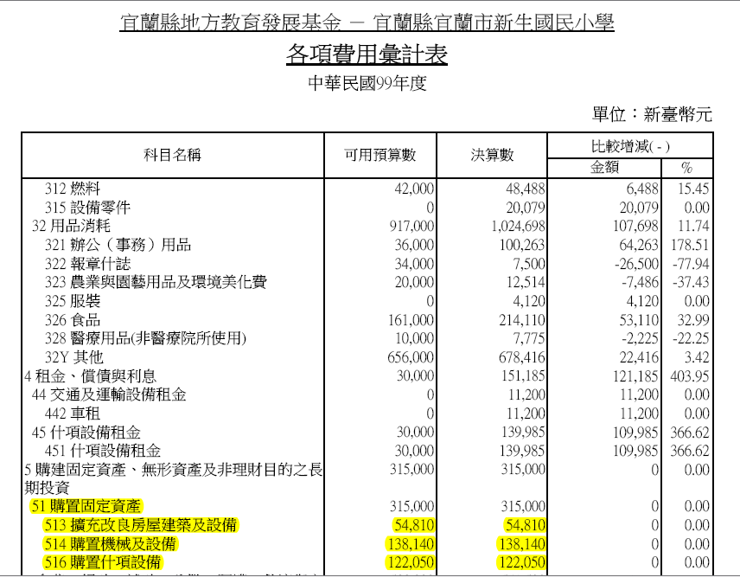
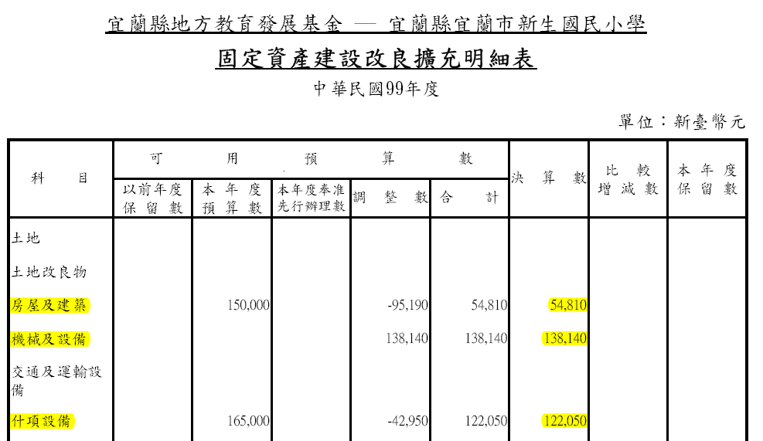
提醒：
511對應於土地
512對應於土地改良物
513對應於房屋及建築
514對應於機械及設備
515對應於交通及運輸設備
516對應於什項設備
五、用人費用彙計表
請參見另檔「用人費用彙計表系統操作說明」

六、員工人數彙計表
系統操作說明：1.更新 2.點選鉛筆進入編輯決算數及備註，點選ˇ 3.列印
備註說明同101年預算書說明，舉例如下：
增(減)1班，增加(減少)1名教師員額。
※特殊情況要另外說明。

七、主要業務計畫執行績效摘要表
系統操作說明：1.更新2. 列印 3.比較增減金額百分比超過10％者，應於備註欄分析說明原因。(重新進入點選鉛筆進入編輯備註)

八、各項費用彙計表
列印至用途別2級確認

九、管制性項目及統計所需項目比較表
本表所列管制性項目如有超出預算數者，請至基金用途明細表備註欄說明超支原因。

- 本檔案各決算書表是依編製要點產製順序作說明，惟系統操作仍有其順序：決算資料來源為會計系統，決算各表單資料來源為「來源明細表」、「用途明細表」 、「餘絀表」，故產製各表單前需先更新這三張表單。
- 故以上各決算表單，事後如因任何會計系統帳務更新而需重新列印者，應記得於決算「來源明細表」、「用途明細表」、「餘絀表」按『更新』，再至相關決算表單按『更新』後列印，數字才會連動更新。
- 表與表之間的數字，請確實相互勾稽，決算報告數字務必與12月份會計報告數字相符。

